|  |  |  |  |  |
| --- | --- | --- | --- | --- |
| Sınıfı: | AMP11V | İzmit Mesleki ve Teknik Anadolu Lisesi  2021-2022 Eğitim-Öğretim Yılı  Web Tasarım ve Programlama Dersi  II. Dönem I. Uygulama Sınavı | Notu: |  |
| No: |  | Yazıyla: |  |
| Adı Soyadı: |  | Öğretmen İmza: |  |

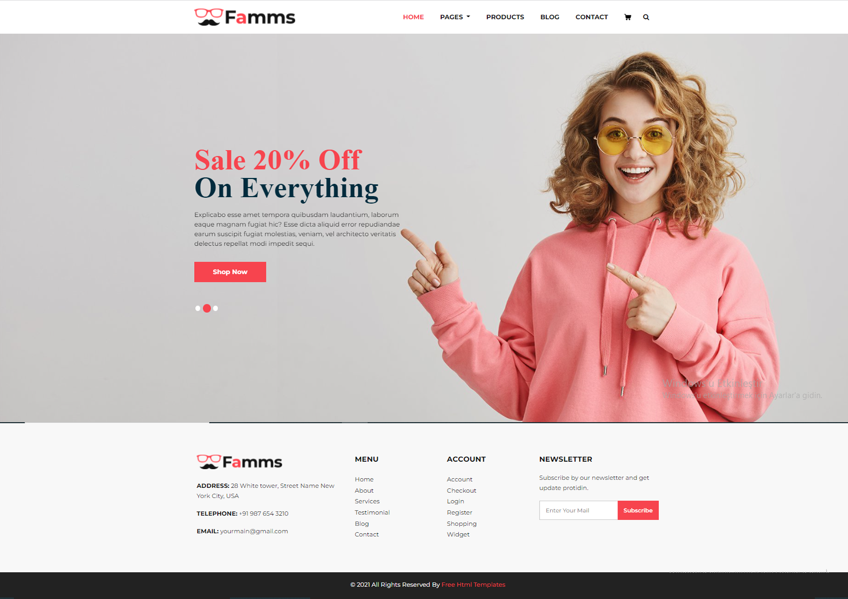**BÖLÜM-I:** Bir ASP.NET MVC projesi oluşturun. Projenizin adı okul numaranız olsun. Size verilen site template dosyalarını kullanarak siteniz için bir **layout** oluşturun. **Home/Index.cshtml** sayfasını da bu layout`u kullanarak oluşturunuz. Ekran görüntüsü aşağıdaki gibi olmalı.

**BÖLÜM-II:** Ekran görüntüsü aşağıda yer alan ürün detay sayfasına göre gerekli model class`ları ile context class`ını oluşturunuz.Oluşturacağınız veri tabanının adı sizin okul numaranız olacak şekilde **web.config** dosyasına *connection string*`i eklemeyi unutmayın. Bu sayfa **Products** sayfasındaki ürünlerden biri seçildiğinde açılmalı.

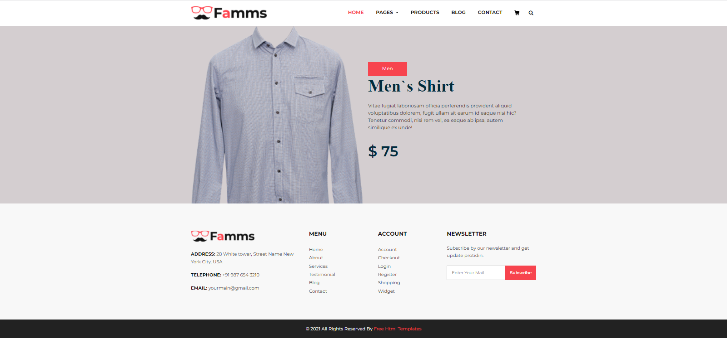

**BÖLÜM-III:** Ekran görüntüsü aşağıda yer alan **Home/Products** sayfasını oluşturunuz. Bu sayfada yer alan ürün bilgileri veritabanından geliyor olmalı. Ürün üzerine gelindiğinde çıkan butonlardan birine tıklandığında ürüne ait detay bilgilerinin yer aldığı **Detail** sayfasına gidilmeli.

